Comportements et stratégies : séparer des ensembles
1. L’élève sépare un tout (une aire ou une longueur) en parties qui ne sont pas égales.  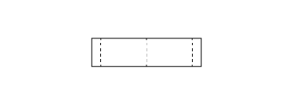  « J’ai plié la bande en 4 parties. » | 2. L’élève sépare un tout (une aire ou une longueur) en parties égales.  « J’ai plié la ligne en 4 parties égales. » | 3. L’élève nomme la fraction unitaire.  « Chaque partie représente  un sixième. » | 4. L’élève compte les parties en utilisant des fractions unitaires.  « 1 un quart, 2 un quarts,  3 un quarts, 4 un quarts »
Observations et documentation
5. L’élève compare des fractions unitaires.  « Un demi est plus grand qu’un tiers du même tout. » | 6. L’élève comprend la relation entre le nombre de parties et la taille des parties.  « Quand je divise le tout en plus de parties, les parties deviennent plus petites. » | 7. L’élève décrit les parties d’un tout ou d’un ensemble en utilisant des fractions.  « 4 un sixièmes des pommes sont vertes. » | 8. L’élève compare des fractions qui ont le même dénominateur en utilisant des fractions unitaires.  « 3 un quarts sont plus grands que  2 un quarts parce que 1 un quart  de plus est ombré. »
Observations et documentation

